Fiche de présentation du projet CIRCUMVECTIO Plus
Responsable Scientifique | Prof. Ing. Alessandro Farina
Link | https://interreg-maritime.eu/web/circumvetio-plus
Brève description du projet | Le projet concerne le développement physique d'une plateforme de gestion et d'intégration, au long de toute la chaîne logistique, des flux physiques et documentaires de marchandises dans les ports. La plateforme développé dans le projet CIRCUMVECTIO Plus vise à améliorer la gestion des documents dans les ports, notamment les documents douaniers dont la rédaction et l'échange nécessitent beaucoup de temps et le partage de grandes quantités d'informations entre acteurs portuaires.  Le projet CIRCUMVECTIO Plus se présente comme un “follow up” du projet CIRCUMVECTIO, dans lequel le Centre Universitaire des Systèmes Logistiques a conçu la plateforme, en décrivant ses principales fonctions. Dans le projet CIRCUMVECTIO Plus, le Centre Logistique soutient l'entreprise qui développe la plateforme, Liguria Digitale, en suggérant en détail les fonctions à mettre en œuvre et l'interaction entre la plateforme et les systèmes TIC déjà existants et présents dans le territoire.
Partenaires | Chef-de-file:  - Région Ligurie  Partenaires:  - Université de Pise – Centre Universitaire des Systèmes Logistiques en Livourne  - Province de Livourne  - Université de Gênes – CIELI  - Province de Sassari  - Chambre de Commerce de Bastia et de la Haute Corse (FR)
Référence à la ligne de financement | 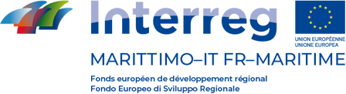  CIRCUMVECTIO Plus a été financé dans le cadre du programme Interreg Italie-France Maritime 2014-2020, V avis, axe 3 (Améliorer la connexion des territoires et la durabilité des activités portuaires).

